Oтчет по 5 этапу индивидуального проекта

Дисциплина: Операционные системы

Кашкин Иввн Евгеньевич

Содержание

# Цель работы

* Добавить с сайту все остальные элементы

# Задание

* Сделать записи для персональных проектов
* Сделать пост по прошедшей неделе
* Добавить пост на тему по выбору
  + Языки научного программирования

# Теоретическое введение

**Статический генератор сайто Hugo**

-Статический генератор сайта — программа, которая из различных исходных файлов (картинок, шаблонов в разных форматах, текстовых файлов и т.п) генерирует статический HTML-сайт. Один из ярких представителей — Hugo. Разработчики позиционируют Hugo, как «самая быстрая в мире платформа для создания сайтов».

# Выполнение лабораторной работы

1. Сделал записи для персональных проектов (рис. [-@fig:001])

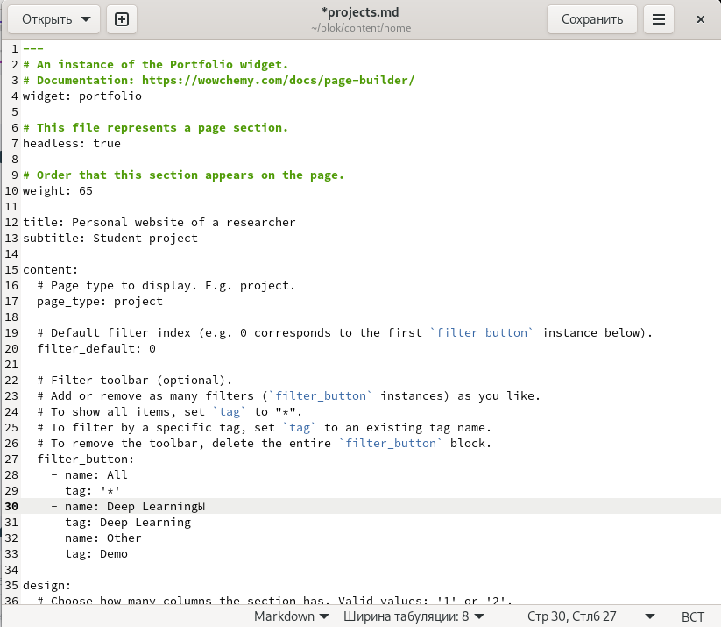

Пресональный проект

1. Сделал пост по прошедшей неделе (рис. [-@fig:002])

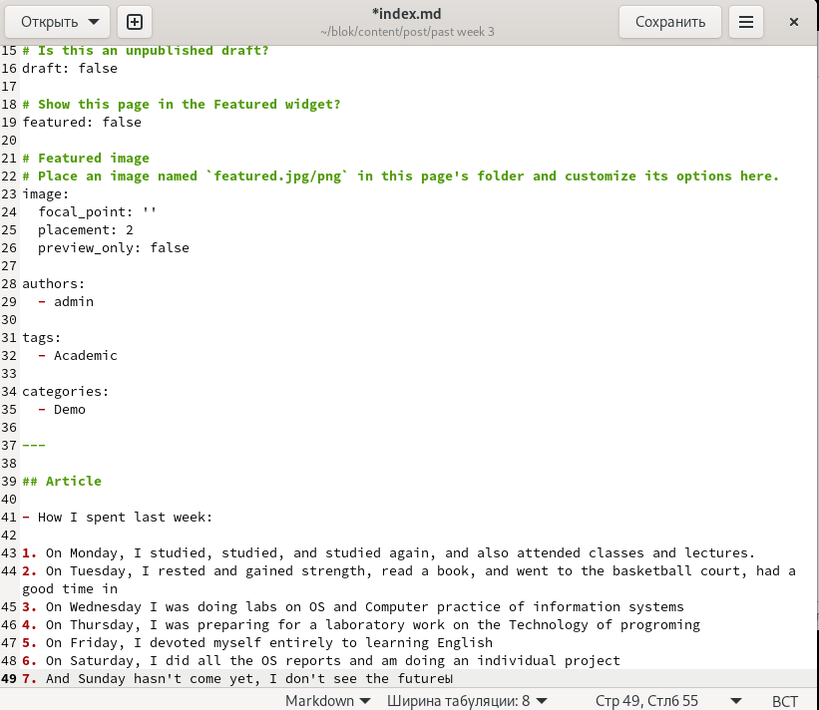

Past week

1. Добавил пост на тему по выбору: “Языки научного программирования” (рис. [-@fig:003])

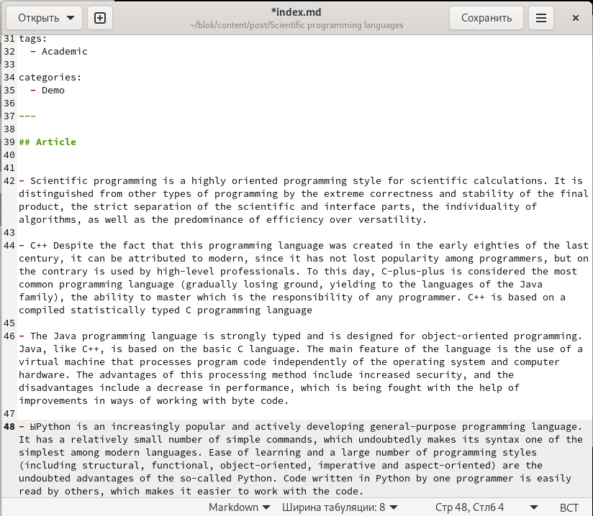

Языки научного программирования

# Выводы

* Добавил с сайту все остальные элементы

# Список литературы